TRƯỜNG ĐẠI HỌC GIAO THÔNG VẬN TẢI
PHÂN HIỆU TẠI THÀNH PHỐ HỒ CHÍ MINH


BÁO CÁO CUỐI KÌ

THIẾT BỊ THEO DÕI SỨC KHỎE
Sinh viên thực hiện Ngô Huỳnh Quốc Huy Mssv: 6251020057
Võ Văn Tuấn Mssv: 6251020094

Lớp: Điện tử tin học công nghiệp K62
Môn học: Thiết kế hệ thống IOT
Người hướng dẫn: ThS. Nguyễn Thị Thu Lan

TPHCM, 2025

TRƯỜNG ĐẠI HỌC GIAO THÔNG VẬN TẢI
PHÂN HIỆU TẠI THÀNH PHỐ HỒ CHÍ MINH

BÁO CÁO CUỐI KÌ

THIẾT BỊ THEO DÕI SỨC KHỎE
Sinh viên thực hiện Ngô Huỳnh Quốc Huy Mssv: 6251020057
Võ Văn Tuấn Mssv: 6251020094

Lớp: Điện tử tin học công nghiệp K62
Môn học: Thiết kế hệ thống IOT
Người hướng dẫn: TS. Lê Tiến Lộc

TPHCM, 2025

MỤC LỤC

MỤC LỤC 3
DANH MỤC HÌNH ẢNH 5
DANH MỤC BẢNG 6
KÍ TỰ VIẾT TẮT 7
CHƯƠNG 1: GIỚI THIỆU ĐỀ TÀI 8
1.1. Lý do chọn đề tài. 8
1. Nhu cầu thị trường 8
2. Tiềm năng ứng dụng rộng rãi 8
3. Ứng dụng công nghệ tiên tiến 8
4. Chi phí triển khai hợp lý 9
1.2. Mục tiêu đề tài 9
CHƯƠNG 2: CƠ SỞ LÝ THUYẾT 10
2.1. Khái niệm về hệ thống nhúng 10
2.2. Tín hiệu cảm biến và xử lý tín hiệu 11
2.3. Tổng quan về hệ thống nhúng trong đo lường 12
CHƯƠNG 3: GIỚI THIỆU LINH KIỆN SỬ DỤNG 14
3.1. Vi điều khiển STM8S103F3P6 14
3.1.1. Giới thiệu chung 14
3.1.2. Thông số kỹ thuật chính 14
3.1.3. Vai trò trong hệ thống 14
3.2. Cảm biến MPU6050 15
3.2.1. Giới thiệu chung 15
3.2.2. Thông số kỹ thuật chính 16
3.2.3. Vai trò trong hệ thống 16
3.3.Cảm biến nhịp tim MAX30102 16
3.3.1. Giới thiệu chung 16
3.3.2. Thông số kỹ thuật chính 17
3.3.3. Vai trò trong hệ thống 18
3.4, Vi điều khiển ESP32 WROOM 18
3.3.1. Giới thiệu chung 18
3.3.2. Thông số kỹ thuật chính 19
3.3.3. Vai trò trong hệ thống 19
CHƯƠNG 4: THIẾT KẾ HỆ THỐNG ĐIỀU KHIỂN 20
4.1, kiến trúc tổng thể của hệ thống 20
4.2, Phần cứng hệ thống 21
4.2.1.Sơ đồ mạch điện 21
4.3. Phần mềm hệ thống 23
CHƯƠNG 5: KẾT QUẢ THỰC NGHIỆM 26
5.1: Mô hình phần cứng và thực tế 26
5.1.1: Phần cứng hệ thống 26
5.1.1: Phần mềm hệ thống 26
5.1.3: Lưu trữ dữ liệu 28
CHƯƠNG 6: KẾT LUẬN VÀ BÀI HỌC 29
6.1. Kết luận 29
6.2. Bài học kinh nghiệm 29
TÀI LIỆU THAM KHẢO 31
PHỤ LỤC 32

DANH MỤC HÌNH ẢNH
Hình 2.1: Hệ thống nhúng 11
Hình 2.2: Mô hình cảm biến 12
Hinh 3.1: tổng quan stm32f103c8 14
Hinh 3.2: tổng quan mpu6050 15
Hinh 3.3: tổng quan Max30102 17
Hinh 4.1: sơ đồ mạch điện 21
Hinh 5.1: phần cứng 26
Hinh 5.2: phần mềm 27
Hinh 5.3: phần mềm 28

DANH MỤC BẢNG
Bảng 4.1 lưu đồ thuật toán 20

KÍ TỰ VIẾT TẮT
Viết tắt | Diễn giải
ADC | Analog to Digital Converter (Bộ chuyển đổi tương tự – số)
DOF | Degree of Freedom (Bậc tự do)
DMP | Digital Motion Processor (Bộ xử lý chuyển động số)
HAL | Hardware Abstraction Layer (Lớp trừu tượng phần cứng)
I2C | Inter-Integrated Circuit (Chuẩn giao tiếp nối tiếp)
STM8 | Dòng vi điều khiển 8-bit của STMicroelectronics
MPU6050 | Tên cảm biến tích hợp gia tốc kế & con quay hồi chuyển
NSS | Network Select Slave (Chân chọn chip trong giao tiếp SPI)
PWM | Pulse Width Modulation (Điều chế độ rộng xung)
SPI | Serial Peripheral Interface (Giao tiếp ngoại vi nối tiếp)
STM32 | Dòng vi điều khiển 32-bit của STMicroelectronics
UART | Universal Asynchronous Receiver Transmitter (Truyền nhận không đồng bộ phổ thông)

CHƯƠNG 1: GIỚI THIỆU ĐỀ TÀI

1.1. Lý do chọn đề tài.

1. Nhu cầu thị trường
Trong thời đại công nghệ hiện nay, các bệnh lý liên quan đến tim mạch đang ngày càng gia tăng và trở thành một trong những nguyên nhân hàng đầu gây nguy hiểm đến sức khỏe con người, nhất là các thức khuya, ăn uống không lành mạnh và các chuyến đi đường dài của các bác tài. Vì vậy, nhu cầu theo dõi nhịp tim liên tục để kịp thời phát hiện các dấu hiệu bất thường như nhịp tim quá nhanh, quá chậm, rối loạn nhịp hoặc nguy cơ đột quỵ ngày càng trở nên cấp thiết. Những phương pháp kiểm tra truyền thống như đo nhịp tim tại bệnh viện thường không đáp ứng được nhu cầu theo dõi linh động và chi phí không phù hợp. Do đó, việc xây dựng một hệ thống theo dõi sức khỏe tim mạch có khả năng hoạt động liên tục, ổn định, chính xác và có thể cảnh báo sớm cho người dùng là hết sức quan trọng và mang ý nghĩa thực tế cao.
- Tiềm năng ứng dụng rộng rãi
Hệ thống theo dõi sức khỏe sử dụng dữ liệu nhịp tim và chuyển động có tiềm năng phát triển rất lớn trong thực tế. Khi được triển khai đúng cách, hệ thống này có thể hoạt động ổn định, liên tục và cung cấp các thông tin quan trọng giúp đánh giá tình trạng tim mạch của người sử dụng trong nhiều điều kiện khác nhau. Dữ liệu thu thập được không chỉ hỗ trợ theo dõi sức khỏe hàng ngày mà còn phục vụ mục đích cảnh báo sớm các tình huống bất thường, góp phần giảm nguy cơ xảy ra các tai biến liên quan đến tim. Với khả năng ứng dụng linh hoạt, hệ thống có thể được sử dụng trong giám sát bệnh nhân tại nhà, hỗ trợ người lớn tuổi có tiền sử bệnh tim, theo dõi người phải làm việc trong môi trường áp lực cao hoặc dùng cho các chương trình chăm sóc sức khỏe từ xa. Nhờ tính ổn định và khả năng theo dõi liên tục, giải pháp này phù hợp để phát triển thành một hệ thống chăm sóc sức khỏe thông minh, hiện đại và đáp ứng được nhu cầu thực tế trong cả y tế và đời sống.
- Ứng dụng công nghệ tiên tiến
Hệ thống áp dụng các công nghệ xử lý và truyền dữ liệu hiện đại nhằm đảm bảo khả năng theo dõi sức khỏe liên tục và đáng tin cậy. Các thuật toán được sử dụng giúp phân tích các chỉ số đo được theo thời gian thực, từ đó đánh giá trạng thái hoạt động của người dùng một cách chính xác và ổn định. Dữ liệu sau khi được xử lý sẽ được truyền không dây tới thiết bị di động, cho phép người dùng giám sát mọi lúc, mọi nơi mà không cần kết nối hạ tầng phức tạp. Việc ứng dụng các phương pháp truyền dữ liệu năng lượng thấp giúp hệ thống hoạt động lâu dài, phù hợp cho các thiết bị đeo hoặc các thiết bị giám sát di động. Ngoài ra, cấu trúc hệ thống được thiết kế linh hoạt, dễ dàng mở rộng để tích hợp thêm các chức năng như cảnh báo sớm, lưu trữ dữ liệu dài hạn hoặc đồng bộ với nền tảng chăm sóc sức khỏe từ xa. Nhờ tận dụng công nghệ mới, hệ thống đạt được độ ổn định cao, khả năng phản hồi nhanh và tính tương thích mạnh với các thiết bị thông minh phổ biến hiện nay.
- Chi phí triển khai hợp lý
Chi phí triển khai hệ thống tương đối thấp nhờ sử dụng các thành phần điện tử phổ biến và dễ tiếp cận. Điều này cho phép sinh viên, kỹ thuật viên hoặc các nhóm nghiên cứu có thể xây dựng và thử nghiệm mô hình mà không cần đầu tư quá lớn như các thiết bị thương mại chuyên dụng. Bên cạnh đó, hệ thống có cấu trúc đơn giản, dễ lập trình và dễ mở rộng, giúp người dùng dễ dàng bổ sung thêm các chức năng như cảnh báo bất thường, đồng bộ dữ liệu với ứng dụng di động hay tích hợp lưu trữ lên các nền tảng trực tuyến. Nhờ chi phí thấp và tính linh hoạt cao, giải pháp này phù hợp cho cả mục đích học tập, nghiên cứu lẫn triển khai trong thực tế.

1.2. Mục tiêu đề tài
Mục tiêu của đề tài là xây dựng một hệ thống kết hợp giữa điều khiển từ xa và theo dõi sức khỏe nhằm nâng cao tính an toàn và hiệu quả trong quá trình vận hành thiết bị. Hệ thống điều khiển được thiết kế để nhận diện các cử chỉ tay một cách chính xác, bao gồm các chuyển động như nghiêng và xoay, từ đó điều khiển các hướng di chuyển của xe như tiến, lùi, rẽ trái hoặc rẽ phải. Việc sử dụng truyền thông không dây tầm xa giúp đảm bảo độ ổn định, độ trễ thấp và khả năng điều khiển ở khoảng cách lớn, phù hợp với các môi trường rộng như nông nghiệp, khu vực đặc biệt hoặc các mô hình robot địa hình.
Bên cạnh chức năng điều khiển, đề tài còn hướng tới mục tiêu theo dõi sức khỏe người điều khiển thông qua dữ liệu nhịp tim thu thập từ thiết bị đeo thông minh. Dữ liệu này được truyền qua kết nối Bluetooth về ứng dụng để giám sát sức khỏe theo thời gian thực, giúp phát hiện sớm các dấu hiệu bất thường trong quá trình vận hành. Việc tích hợp đồng thời hai chức năng trong cùng một hệ thống không chỉ tối ưu trải nghiệm người dùng mà còn tăng tính an toàn, đặc biệt trong những nhiệm vụ cần liên tục vận động hoặc yêu cầu giám sát sức khỏe trong thời gian dài.

CHƯƠNG 2: CƠ SỞ LÝ THUYẾT

2.1. Khái niệm về hệ thống nhúng
Hệ thống nhúng (embedded system) là một thuật ngữ để chỉ một hệ thống có khả năng tự trị được nhúng vào trong một môi trường hay hệ thống mẹ. Đó là các hệ thống tích hợp cả phần cứng và phần mềm phục vụ các bài toán chuyên dụng trong nhiều lĩnh vực công nghiệp, tự động hoá điều khiển, quan trắc và truyền tin. Đặc điểm của các hệ thống nhúng là hoạt động ổn định và có tính năng tự động hoá cao.
Hệ thống nhúng thường được thiết kế để thực hiện một chức năng chuyên biệt nào đó. Khác với các máy tính đa chức năng, chẳng hạn như máy tính cá nhân, một hệ thống nhúng chỉ thực hiện một hoặc một vài chức năng nhất định, thường đi kèm với những yêu cầu cụ thể và bao gồm một số thiết bị máy móc và phần cứng chuyên dụng mà ta không tìm thấy trong một máy tính đa năng nói chung. Vì hệ thống chỉ được xây dựng cho một số nhiệm vụ nhất định nên các nhà thiết kế có thể tối ưu hóa nó nhằm giảm thiểu kích thước và chi phí sản xuất. Các hệ thống nhúng thường được sản xuất hàng loạt với số lượng lớn. Hệ thống nhúng rất đa dạng, phong phú về chủng loại. Đó có thể là những thiết bị cầm tay nhỏ gọn như đồng hồ kĩ thuật số và máy chơi nhạc MP3, hoặc những sản phẩm lớn như đèn giao thông, bộ kiểm soát trong nhà máy hoặc hệ thống kiểm soát các máy năng lượng hạt nhân. Xét về độ phức tạp, hệ thống nhúng có thể rất đơn giản với một vi điều khiển hoặc rất phức tạp với nhiều đơn vị, các thiết bị ngoại vi và mạng lưới được nằm gọn trong một lớp vỏ máy lớn.
Các thiết bị PDA hoặc máy tính cầm tay cũng có một số đặc điểm tương tự với hệ thống nhúng như các hệ điều hành hoặc vi xử lý điều khiển chúng nhưng các thiết bị này không phải là hệ thống nhúng thật sự bởi chúng là các thiết bị đa năng, cho phép sử dụng nhiều ứng dụng và kết nối đến nhiều thiết bị ngoại vi.
Bên cạnh đó, xu hướng hiện nay đang hướng đến việc phát triển các hệ thống nhúng thông minh, có khả năng kết nối Internet (IoT – Internet of Things) và xử lý dữ liệu ngay tại thiết bị mà không cần phụ thuộc vào máy chủ trung tâm. Việc tích hợp trí tuệ nhân tạo (AI) vào hệ thống nhúng cũng đang được nghiên cứu và ứng dụng mạnh mẽ, mở ra nhiều tiềm năng mới trong lĩnh vực tự động hóa và điều khiển thông minh.
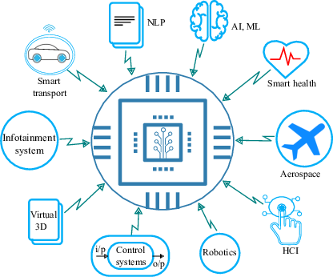
Hình 2.1: Hệ thống nhúng

2.2. Tín hiệu cảm biến và xử lý tín hiệu
Trong một hệ thống đo lường, cảm biến là thành phần đầu vào có nhiệm vụ chuyển đổi các đại lượng vật lý cần đo (chẳng hạn như chuyển động, áp suất, nhiệt độ, ánh sáng, từ trường…) thành tín hiệu điện. Đây là bước quan trọng đầu tiên để biến thông tin thực tế thành dữ liệu có thể phân tích và xử lý trong môi trường số.
Tín hiệu do cảm biến tạo ra thường thuộc một trong hai dạng chính:
Tín hiệu tương tự (analog): Là tín hiệu biến thiên liên tục theo thời gian, biểu hiện qua điện áp hoặc dòng điện thay đổi theo giá trị đo được. Loại tín hiệu này yêu cầu sử dụng bộ chuyển đổi tương tự – số (ADC) để đưa vào xử lý trên hệ thống vi điều khiển.
Tín hiệu số (digital): Là tín hiệu có dạng rời rạc, thường biểu diễn bằng hai mức logic (cao/thấp, 1/0). Loại tín hiệu này có thể được đọc trực tiếp bởi các chân vào số của vi điều khiển, và được xử lý dễ dàng hơn so với tín hiệu tương tự.
Việc xử lý tín hiệu cảm biến trong hệ thống đo lường thường bao gồm các bước:
Xử lý: Bao gồm khuếch đại tín hiệu yếu, lọc nhiễu điện, ổn định mức tín hiệu đầu vào.
Chuyển đổi tín hiệu: Nếu là tín hiệu analog thì cần chuyển đổi sang dạng số; nếu là tín hiệu số thì có thể đọc và xử lý trực tiếp.
Trích xuất thông tin: Là bước phân tích dữ liệu nhận được để rút ra giá trị đo có ý nghĩa, như tốc độ, vị trí...
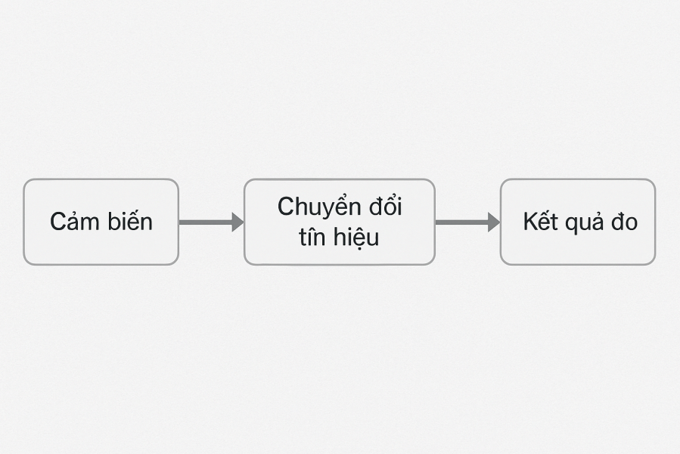
Hình 2.2: Mô hình cảm biến

2.3. Tổng quan về hệ thống nhúng trong đo lường
Một hệ thống đo lường sử dụng nền tảng hệ nhúng thường hoạt động theo một chu trình khép kín và liên tục, đảm bảo thu thập và xử lý dữ liệu một cách hiệu quả và đáng tin cậy. Quy trình cơ bản có thể mô tả qua các bước sau:
Giai đoạn thu nhận dữ liệu đầu vào: Các cảm biến chuyên dụng sẽ ghi nhận các đại lượng vật lý như chuyển động, áp suất, ánh sáng, nhiệt độ, độ ẩm, tốc độ dòng chảy,... tùy theo yêu cầu của ứng dụng. Mỗi loại cảm biến thường cho ra tín hiệu điện áp, dòng điện hoặc xung số tương ứng với giá trị của đại lượng đo được.
Giai đoạn chuyển đổi và đưa vào hệ thống: Tín hiệu đầu ra của cảm biến sẽ được đưa vào hệ thống nhúng thông qua các chân analog hoặc digital trên vi điều khiển. Trường hợp tín hiệu là analog, hệ thống sẽ sử dụng bộ chuyển đổi ADC (Analog to Digital Converter) để biến đổi thành tín hiệu số phục vụ cho xử lý.
Xử lý tín hiệu và tính toán: Vi điều khiển trong hệ thống nhúng sẽ nhận dữ liệu và thực hiện các thuật toán xử lý: lọc nhiễu, tính trung bình, phân tích ngưỡng, hoặc các thuật toán điều khiển như PID. Đây là khâu quan trọng giúp đảm bảo kết quả đo chính xác, ổn định và phù hợp với yêu cầu thực tế.
Giai đoạn xuất dữ liệu: Sau khi xử lý, kết quả có thể được hiển thị trực tiếp trên màn hình LCD/OLED, hoặc được gửi đi thông qua giao tiếp UART, I2C, SPI hoặc Wi-Fi/Bluetooth. Ngoài ra, hệ thống cũng có thể ghi log vào bộ nhớ trong, thẻ SD hoặc gửi lên server/cloud/Firebase để lưu trữ và phân tích từ xa.
Tổng quát, mô hình hoạt động có thể biểu diễn như sau:
Cảm biến → Vi điều khiển → Xử lý tín hiệu → Hiển thị / Giao tiếp / Lưu trữ
Trong các ứng dụng hiện đại, hệ thống nhúng còn có thể mở rộng thêm các chức năng như gửi cảnh báo khi vượt ngưỡng, kích hoạt relay điều khiển thiết bị, hoặc đồng bộ dữ liệu thời gian thực với hệ thống giám sát trung tâm. Điều này giúp hệ nhúng không chỉ là công cụ đo lường đơn thuần mà còn đóng vai trò như một phần tử quyết định trong hệ thống điều khiển tự động và thông minh hóa quy trình.

CHƯƠNG 3: GIỚI THIỆU LINH KIỆN SỬ DỤNG

3.1. Vi điều khiển STM8S103F3P6

3.1.1. Giới thiệu chung
STM8S103F3P6 là vi điều khiển thuộc dòng STM8 của STMicroelectronics, sử dụng lõi xử lý 8-bit với tần số hoạt động tối đa 16 MHz. Vi điều khiển này có ưu điểm giá thành rẻ, tiêu thụ năng lượng thấp và hoạt động ổn định trong các ứng dụng nhúng. Với các ngoại vi tích hợp như UART, I²C, SPI và ADC, STM8S103F3P6 rất phù hợp cho các hệ thống điều khiển cơ bản và thu thập dữ liệu cảm biến.hơn.
Hinh 3.1: tổng quan stm32f103c8

3.1.2. Thông số kỹ thuật chính
Lõi xử lý: 8-bit, 16 MHz
Bộ nhớ: 8 KB Flash, 1 KB RAM
Số chân I/O: 28 chân GPIO (đa chức năng)
Giao tiếp: UART, I²C, SPI, PWM, ADC
Điện áp hoạt động: 2.95V – 5.5V
Tích hợp: Timer, Watchdog, hệ thống clock nội RC, ADC 10-bit

3.1.3. Vai trò trong hệ thống
STM8S103F3P6 được sử dụng như khối xử lý trung tâm cho phần đo lường sức khỏe, bao gồm xử lý tín hiệu nhịp tim và dữ liệu gia tốc từ thiết bị đeo. Với kiến trúc 8-bit và tần số hoạt động 16 MHz, STM8 có khả năng thực hiện các thuật toán xử lý tín hiệu mức nền một cách ổn định, đồng thời tiêu thụ năng lượng thấp, phù hợp cho các thiết bị đeo cần hoạt động liên tục trong thời gian dài.
Trong hệ thống, STM8 đảm nhiệm việc thu nhận tín hiệu nhịp tim, lọc và ổn định giá trị để loại bỏ nhiễu và biến thiên không mong muốn, đảm bảo dữ liệu đầu ra phản ánh đúng trạng thái sinh lý của người sử dụng. Đồng thời, vi điều khiển đọc dữ liệu chuyển động từ cảm biến gia tốc để đánh giá mức độ hoạt động, phát hiện thay đổi tư thế hoặc các chuyển động bất thường. Sau khi xử lý, STM8 tổng hợp hai luồng thông tin này thành dữ liệu sức khỏe hoàn chỉnh và truyền sang module ESP32 qua giao tiếp UART để phát qua Bluetooth lên ứng dụng giám sát.
Nhờ khả năng hoạt động ổn định, tiêu thụ năng lượng thấp và tích hợp đầy đủ các khối ngoại vi cần thiết cho việc thu thập dữ liệu cảm biến, STM8S103F3P6 là lựa chọn phù hợp để xây dựng một khối đo nhịp tim và gia tốc gọn nhẹ, tin cậy và tiết kiệm chi phí.

3.2. Cảm biến MPU6050

3.2.1. Giới thiệu chung
MPU6050 là cảm biến tích hợp 3 trục gia tốc kế và 3 trục con quay hồi chuyển, cho phép đo được gia tốc tuyến tính và tốc độ quay quanh các trục XYZ. Module này rất phổ biến trong các ứng dụng nhận dạng chuyển động, cân bằng robot, điều khiển bằng cử chỉ...
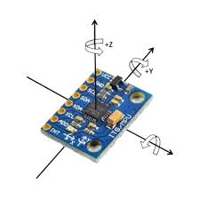
Hinh 3.2: tổng quan mpu6050

3.2.2. Thông số kỹ thuật chính
Gia tốc kế: ±2g, ±4g, ±8g, ±16g
Con quay hồi chuyển: ±250, ±500, ±1000, ±2000°/s
Giao tiếp: I2C (địa chỉ mặc định 0x68)
Tích hợp DMP (Digital Motion Processor)
Điện áp hoạt động: 3.3V – 5V

3.2.3. Vai trò trong hệ thống
MPU6050 là cảm biến tích hợp 6 bậc tự do (6 DOF), bao gồm:
Gia tốc kế 3 trục (Accelerometer): đo gia tốc tuyến tính dọc theo các trục X, Y, Z (đơn vị: m/s² hoặc g).
Con quay hồi chuyển 3 trục (Gyroscope): đo tốc độ quay quanh các trục X, Y, Z (đơn vị: độ/giây).
MPU6050 có thể kết hợp dữ liệu từ cả hai loại cảm biến để tính toán góc nghiêng (pitch, roll, yaw) của thiết bị. Với khả năng giao tiếp qua I2C, cảm biến dễ dàng kết nối với các vi điều khiển để truyền dữ liệu thời gian thực.
Trong đề tài này, MPU6050 được gắn vào tay người điều khiển. Dựa trên dữ liệu từ cảm biến:
Khi người dùng nghiêng tay theo hướng nhất định, hệ thống sẽ ghi nhận được sự thay đổi góc nghiêng hoặc vận tốc quay.
MPU6050 đóng vai trò như một bộ điều khiển chuyển động tự nhiên, thay thế cho các thiết bị điều khiển truyền thống như joystick hay nút bấm.
Tuy nhiên, do đặc điểm nhạy cảm với dao động nhỏ và nhiễu từ môi trường, cần phải có bộ lọc tín hiệu và hiệu chỉnh trong phần mềm để đảm bảo tính ổn định và chính xác của tín hiệu điều khiển.

3.3.Cảm biến nhịp tim MAX30102

3.3.1. Giới thiệu chung
MAX30102 là cảm biến quang học tích hợp chuyên dùng để đo nhịp tim và nồng độ oxy trong máu (SpO₂). Cảm biến sử dụng hai nguồn LED phát ánh sáng đỏ và hồng ngoại, kết hợp với bộ thu quang để ghi nhận sự thay đổi cường độ ánh sáng phản xạ từ mô cơ thể. Nhờ đó, MAX30102 có khả năng theo dõi sự thay đổi thể tích máu trong mao mạch, từ đó tính toán nhịp tim và các chỉ số sinh lý liên quan một cách chính xác.
MAX30102 nổi bật nhờ độ nhạy cao, khả năng lọc nhiễu tích hợp và mức tiêu thụ năng lượng thấp, rất phù hợp cho các thiết bị đeo theo dõi sức khỏe liên tục. Cảm biến có kích thước nhỏ gọn, giao tiếp bằng I²C, dễ dàng tích hợp vào các hệ thống nhúng như đồng hồ thông minh, dây đeo y tế hoặc các thiết bị theo dõi hoạt động thể thao. Với khả năng đo ổn định và độ tin cậy cao, MAX30102 được sử dụng rộng rãi trong các ứng dụng giám sát tim mạch cá nhân.
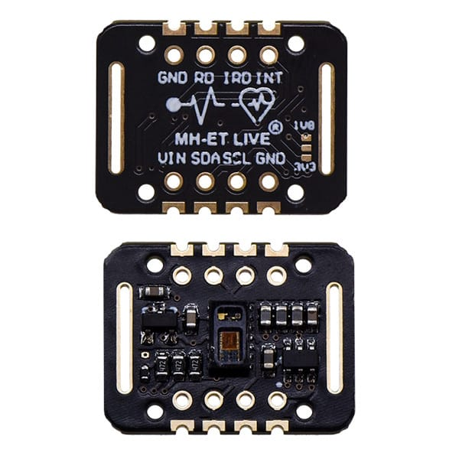
Hinh 3.3: tổng quan Max30102

3.3.2. Thông số kỹ thuật chính

Phương thức đo: Quang học (PPG – Photoplethysmography)
LED tích hợp: LED đỏ và LED hồng ngoại
Điện áp hoạt động: 1.8V cho lõi; 3.3V cho LED driver
Dòng tiêu thụ: Siêu thấp, tối ưu cho thiết bị đeo
Giao tiếp: I²C (tốc độ lên đến 400 kHz)
Bộ lọc nhiễu tích hợp: IR/Red Ambient Light Cancellation
Độ phân giải ADC: 18 bit
Tính năng tích hợp: Bộ lọc nội, cảm biến nhiệt độ, FIFO 32 mẫu

3.3.3. Vai trò trong hệ thống
Trong hệ thống theo dõi sức khỏe, MAX30102 đảm nhiệm vai trò là cảm biến chính dùng để đo nhịp tim và đánh giá tình trạng sinh lý của người sử dụng. Cảm biến cung cấp dữ liệu quang học liên tục, phản ánh sự thay đổi của lưu lượng máu trong mao mạch, từ đó cho phép hệ thống xác định nhịp tim theo thời gian thực. Nhờ khả năng lọc nhiễu tích hợp và độ nhạy cao, MAX30102 giúp thu được tín hiệu ổn định ngay cả khi thiết bị đeo có sự chuyển động nhẹ.
Dữ liệu thu thập từ MAX30102 được gửi về bộ vi điều khiển STM8 để xử lý sơ bộ, loại bỏ nhiễu và tạo ra giá trị nhịp tim đã được làm mượt. Sau đó, thông tin này được truyền sang ESP32 để gửi lên ứng dụng di động qua Bluetooth. Nhờ đó, người dùng có thể theo dõi tình trạng nhịp tim liên tục và phát hiện các dấu hiệu bất thường trong quá trình vận động hoặc điều khiển thiết bị.
Với khả năng đo chính xác, tiêu thụ năng lượng thấp và phù hợp cho các thiết bị đeo, MAX30102 đóng vai trò quan trọng trong việc đảm bảo độ tin cậy và chất lượng dữ liệu của toàn bộ hệ thống theo dõi sức khỏe.

3.4, Vi điều khiển ESP32 WROOM

3.3.1. Giới thiệu chung
ESP32 là module vi xử lý tích hợp WiFi và Bluetooth Low Energy (BLE) do Espressif Systems phát triển. Đây là một trong những nền tảng IoT phổ biến nhất hiện nay nhờ khả năng xử lý mạnh, tích hợp nhiều chuẩn giao tiếp và tiêu thụ năng lượng hợp lý. ESP32 sử dụng lõi xử lý Xtensa LX6 dual-core với tốc độ lên đến 240 MHz, RAM lớn và bộ ngoại vi phong phú như UART, SPI, I²C, ADC, PWM…, giúp dễ dàng kết nối với nhiều loại cảm biến và thiết bị ngoại vi.
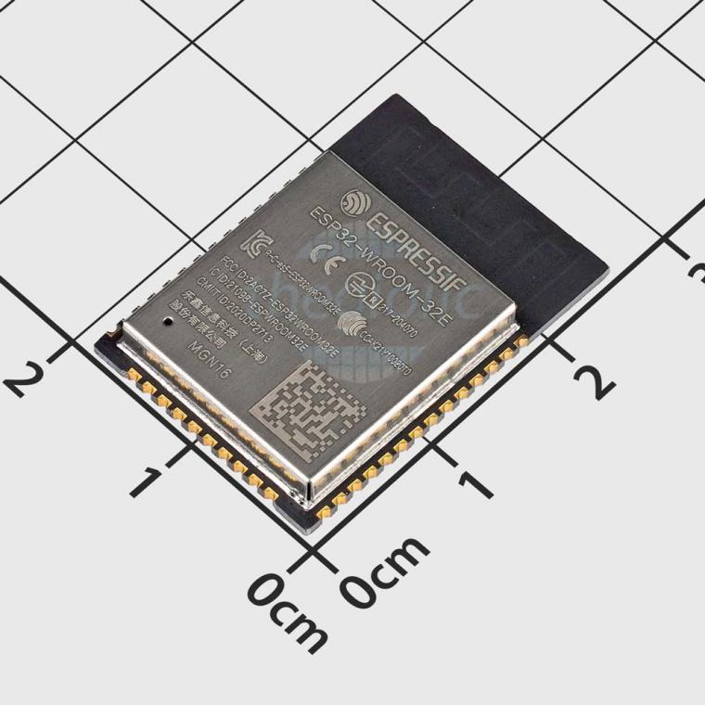

3.3.2. Thông số kỹ thuật chính
Lõi xử lý: Dual-core, tốc độ tối đa 240 MHz
Kết nối: WiFi 2.4 GHz, Bluetooth Low Energy (BLE)
Điện áp hoạt động: 3.3V-5V
Giao tiếp: UART, SPI, I²C, PWM, ADC
RAM: 520 KB
GPIO: Khoảng 30 chân tùy module
Tiêu thụ năng lượng: Hỗ trợ chế độ tiết kiệm năng lượng (Deep Sleep)

3.3.3. Vai trò trong hệ thống
Hệ thống được thiết kế nhằm thu thập và giám sát các thông số sức khỏe quan trọng của người dùng, bao gồm nhịp tim và mức độ chuyển động cơ thể. Dữ liệu được cảm biến đo theo thời gian thực, sau đó vi điều khiển xử lý và truyền sang điện thoại thông qua kết nối Bluetooth Low Energy. Ứng dụng di động hiển thị dữ liệu tức thì và đồng thời gửi lên server để lưu trữ, giúp theo dõi lâu dài và phục vụ cho việc phân tích sức khỏe. Với cơ chế hoạt động liên tục, ổn định và tiêu thụ năng lượng thấp, hệ thống đóng vai trò như một thiết bị đeo hỗ trợ theo dõi sức khỏe chủ động, giúp người dùng nắm bắt tình trạng cơ thể, phát hiện bất thường sớm và nâng cao mức độ an toàn trong quá trình làm việc hoặc vận động.

CHƯƠNG 4: THIẾT KẾ HỆ THỐNG ĐIỀU KHIỂN

4.1, kiến trúc tổng thể của hệ thống
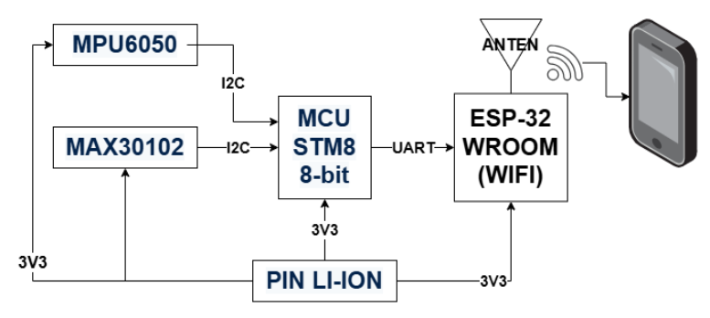
Bảng 4.1 lưu đồ thuật toán
Khởi động hệ thống
Hệ thống bắt đầu hoạt động Vi điều khiển STM8 khởi tạo toàn bộ phần cứng, bao gồm cảm biến nhịp tim MAX30102, cảm biến gia tốc MPU6050 và các giao tiếp cần thiết như I2C và UART. Đồng thời, ESP32 được kích hoạt và chuyển sang chế độ phát tín hiệu Bluetooth Low Energy để sẵn sàng kết nối với ứng dụng trên điện thoại.
ESP32 bắt đầu phát gói quảng bá BLE để ứng dụng di động có thể phát hiện thiết bị. Khi người dùng mở ứng dụng trên điện thoại, quá trình ghép nối BLE được thiết lập. Sau khi kết nối thành công, kênh truyền BLE (GATT Service/Characteristic) được mở để chuẩn bị nhận dữ liệu từ thiết bị đeo.
Cảm biến MAX30102 đo tín hiệu nhịp tim, trong khi MPU6050 ghi nhận chuyển động và gia tốc của người sử dụng. Cả hai cảm biến gửi dữ liệu thô về STM8 thông qua giao tiếp I2C. STM8 thực hiện lọc nhiễu, ổn định tín hiệu và tính toán các giá trị cần thiết như nhịp tim, độ nghiêng hoặc mức độ vận động, sau đó tổng hợp lại thành gói dữ liệu hoàn chỉnh.
Sau khi xử lý xong, STM8 truyền dữ liệu sang ESP32 thông qua UART. ESP32 nhận các gói dữ liệu này, mã hóa lại nếu cần và gửi trực tiếp đến ứng dụng trên điện thoại thông qua BLE bằng phương thức Notify. Dữ liệu được truyền liên tục theo thời gian thực.
Nhận và hiển thị dữ liệu trên ứng dụng
Ứng dụng di động nhận dữ liệu từ ESP32 và giải mã để hiển thị nhịp tim cũng như thông tin chuyển động của người dùng. Tất cả giá trị được cập nhật theo thời gian thực, giúp người dùng theo dõi tình trạng sức khỏe liên tục trong quá trình hoạt động.
Sau khi hiển thị, ứng dụng di động tiếp tục gửi dữ liệu lên server thông qua kết nối Internet (WiFi hoặc 4G). Server nhận gói tin, lưu trữ vào cơ sở dữ liệu và có thể tiến hành phân tích hoặc tạo cảnh báo khi phát hiện giá trị bất thường. Nhờ đó, hệ thống có thể giám sát sức khỏe người dùng từ xa một cách ổn định và chính xác.

4.2, Phần cứng hệ thống

4.2.1.Sơ đồ mạch điện
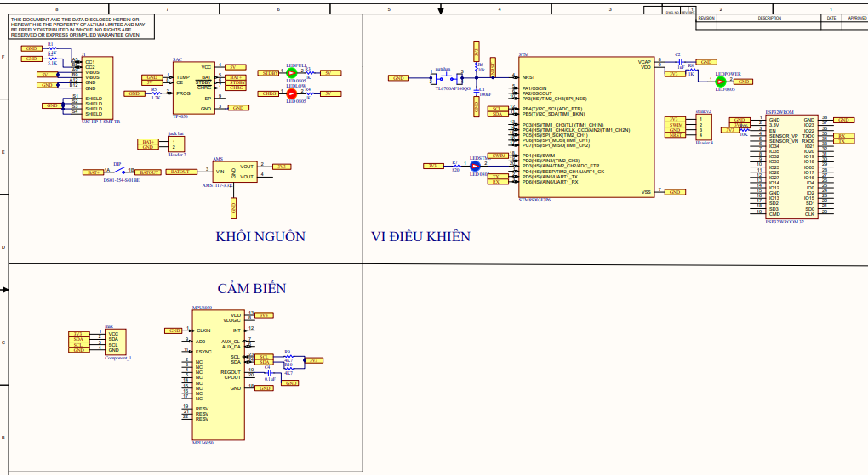
Hinh 4.1: sơ đồ mạch điện
Khối nguồn
Khối nguồn trong hệ thống có nhiệm vụ cung cấp điện áp ổn định 3.3V cho toàn bộ các linh kiện hoạt động. Nguồn được lấy trực tiếp từ pin Li-ion 3.7V và sau đó được ổn áp xuống 3.3V để phù hợp với các thành phần như cảm biến MAX30102, MPU6050, vi điều khiển STM8 và module ESP32. Khối nguồn đảm bảo dòng hoạt động ổn định, hạn chế nhiễu và cung cấp điện áp liên tục cho mạch, giúp hệ thống hoạt động chính xác và tin cậy. Tất cả điểm GND của mạch đều được nối chung nhằm đảm bảo tính đồng bộ và tránh sai lệch tín hiệu giữa các khối chức năng.

Vi điều khiển STM8
Vi điều khiển STM8S103 đóng vai trò là bộ xử lý trung tâm của hệ thống thiết bị đeo. Khối này có nhiệm vụ thu nhận dữ liệu từ cảm biến nhịp tim và cảm biến gia tốc thông qua giao tiếp I2C, xử lý và lọc nhiễu tín hiệu đầu vào nhằm tạo ra các giá trị đo ổn định và chính xác. STM8 thực hiện các thuật toán tiền xử lý để tổng hợp dữ liệu nhịp tim và chuyển động trước khi truyền sang module ESP32 qua giao tiếp UART. Vi điều khiển này được cấp nguồn 3.3V và được thiết kế với hệ thống tụ lọc, trở kéo và nối GND chuẩn để đảm bảo hoạt động ổn định trong thời gian dài.

. Khối cảm biến (MAX30102 và MPU6050)
Khối cảm biến bao gồm hai phần chính: cảm biến nhịp tim MAX30102 và cảm biến gia tốc MPU6050. MAX30102 có nhiệm vụ đo nhịp tim của người dùng dựa trên phương pháp quang học PPG, trong khi MPU6050 cung cấp dữ liệu gia tốc và chuyển động theo thời gian thực. Cả hai cảm biến đều được cấp nguồn 3.3V và giao tiếp với STM8 thông qua bus I2C. Tín hiệu SCL và SDA từ hai cảm biến được kéo lên đúng mức điện áp và đưa về vi điều khiển nhằm đảm bảo tốc độ truyền và độ ổn định của dữ liệu. Dữ liệu thu được từ các cảm biến là đầu vào quan trọng để STM8 xử lý và gửi đến thiết bị phát.

Module truyền thông ESP32
Module ESP32 trong hệ thống có vai trò truyền dữ liệu bộ xử lý đã tổng hợp sang ứng dụng trên điện thoại thông qua giao tiếp Bluetooth Low Energy (BLE). ESP32 nhận dữ liệu từ STM8 thông qua chuẩn UART và phát tín hiệu BLE đến smartphone. Ngoài ra, ESP32 còn có khả năng sử dụng WiFi khi cần gửi dữ liệu trực tiếp lên server hoặc nền tảng lưu trữ đám mây. Module được cấp nguồn 3.3V và trang bị anten tích hợp để đảm bảo khả năng truyền tín hiệu ổn định trong phạm vi sử dụng. ESP32 là cầu nối quan trọng giữa thiết bị đeo và hệ thống giám sát trên ứng dụng di động.

Sự liên kết giữa các khối trong hệ thống
Các khối chức năng trong mạch được liên kết chặt chẽ nhằm tạo thành một hệ thống hoàn chỉnh. Khối nguồn cung cấp điện cho toàn bộ mạch, khối cảm biến thu tín hiệu sinh học và chuyển động, STM8 xử lý dữ liệu thô thành dữ liệu có ý nghĩa, và cuối cùng ESP32 truyền dữ liệu này đến điện thoại. Sự kết nối giữa các khối thông qua I2C và UART được bố trí hợp lý trong sơ đồ, đảm bảo đường tín hiệu ngắn, ít nhiễu, giúp hệ thống hoạt động ổn định và hiệu quả.

4.3. Phần mềm hệ thống
Trong đề tài, hệ thống phần mềm được xây dựng dựa trên nhiều công cụ hỗ trợ khác nhau nhằm đáp ứng đầy đủ yêu cầu của một thiết bị đeo theo dõi sức khỏe: từ lập trình vi điều khiển, xử lý cảm biến, truyền dữ liệu không dây, cho đến phát triển ứng dụng di động và lưu trữ dữ liệu trên nền tảng đám mây. Việc kết hợp các công cụ này giúp đảm bảo toàn bộ hệ thống hoạt động đồng bộ, ổn định và dễ dàng mở rộng trong tương lai.
- ST Visual Develop (STVD)
ST Visual Develop được lựa chọn làm môi trường lập trình chính cho vi điều khiển STM8. Phần mềm hỗ trợ việc tạo project, quản lý thư viện, cấu hình ngoại vi cũng như biên dịch và nạp chương trình vào chip thông qua ST-Link. STVD cho phép người phát triển làm việc trực quan trên giao diện quen thuộc, đồng thời hỗ trợ kiểm tra lỗi ở mức cơ bản, giúp quá trình phát triển phần mềm cho STM8 diễn ra thuận lợi. Việc sử dụng STVD giúp đảm bảo STM8 có thể giao tiếp ổn định với các cảm biến qua I2C, xử lý dữ liệu nhịp tim – gia tốc và gửi thông tin sang ESP32 một cách tin cậy.

- Arduino IDE
Arduino IDE được dùng trong giai đoạn thử nghiệm từng thành phần của hệ thống trước khi đưa vào tích hợp chính thức. Nhờ giao diện đơn giản và thư viện sensor phong phú, Arduino IDE giúp rút ngắn thời gian kiểm tra hoạt động của MAX30102, MPU6050 cũng như kiểm thử khả năng giao tiếp của ESP32 qua BLE. Bằng cách thử nghiệm trên Arduino IDE, nhóm có thể xác định nhanh các thông số đúng của cảm biến, điều kiện hoạt động tối ưu và kịp thời phát hiện lỗi phần cứng trước khi đưa vào hệ thống hoàn chỉnh. Arduino IDE đóng vai trò quan trọng trong bước “prototype” nhằm tối ưu thời gian và giảm thiểu rủi ro khi tích hợp.

- Firebase
Firebase được sử dụng làm nền tảng backend cho hệ thống theo dõi sức khỏe. Firebase cung cấp các chức năng nổi bật như Realtime Database hoặc Firestore để lưu trữ thông tin nhịp tim, gia tốc theo thời gian thực; Authentication để quản lý tài khoản người dùng; và giao thức REST API để giao tiếp từ ứng dụng Android lên server. Việc sử dụng Firebase giúp hệ thống không cần xây dựng server riêng, giảm đáng kể thời gian phát triển và chi phí triển khai. Ngoài ra, Firebase hoạt động ổn định, có khả năng mở rộng dễ dàng và hỗ trợ đồng bộ dữ liệu nhanh, phù hợp cho các ứng dụng theo dõi sức khỏe liên tục.

- Android Studio
Android Studio là môi trường phát triển ứng dụng di động chính trong đề tài. Ứng dụng được xây dựng để thực hiện nhiều nhiệm vụ quan trọng: quét và kết nối với ESP32 qua Bluetooth Low Energy, nhận dữ liệu nhịp tim – gia tốc theo thời gian thực, hiển thị thông tin trên giao diện người dùng, đồng thời đưa dữ liệu này lên Firebase để lưu trữ. Android Studio cung cấp đầy đủ công cụ để thiết kế UI, quản lý Activity/Fragment, xử lý BLE và tương tác với cơ sở dữ liệu trên cloud. Nhờ đó, ứng dụng hoạt động ổn định, giao diện trực quan và có thể dễ dàng phát triển thêm các tính năng nâng cao như cảnh báo sức khỏe, thống kê biểu đồ hay đồng bộ trên nhiều thiết bị.
- 

CHƯƠNG 5: KẾT QUẢ THỰC NGHIỆM

5.1: Mô hình phần cứng và thực tế

5.1.1: Phần cứng hệ thống
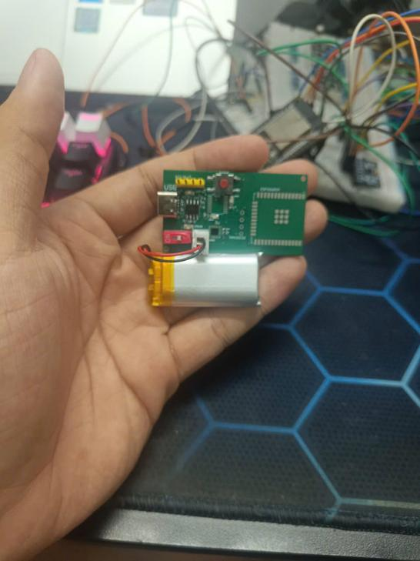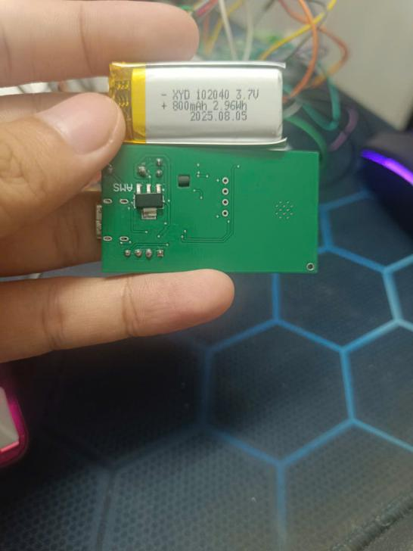
Hinh 5.1: phần cứng

Bo mạch được thiết kế nhỏ gọn, tối ưu cho các ứng dụng thiết bị đeo hoặc hệ thống theo dõi sức khỏe di động. Tất cả linh kiện được bố trí hợp lý trên PCB, đảm bảo tính thẩm mỹ và thuận tiện trong quá trình lắp ráp, thử nghiệm cũng như sử dụng thực tế. Kích thước bo mạch nhỏ cùng bố cục gọn giúp dễ dàng tích hợp vào vỏ hộp hoặc đeo trên người mà không gây cản trở trong quá trình hoạt động.
Ở mặt trên của bo mạch, pin Li-ion 3.7V được cố định chắc chắn bằng keo và dây hàn, đóng vai trò là nguồn cung cấp chính cho toàn bộ hệ thống. Vị trí đặt pin hợp lý, không che mất các linh kiện quan trọng và đảm bảo an toàn trong quá trình sử dụng. Ngay phía cạnh pin là module ESP32 WROOM, được hàn trực tiếp lên PCB và đóng vai trò xử lý truyền thông BLE, kết nối dữ liệu từ vi điều khiển đến ứng dụng trên điện thoại. Ăng-ten tích hợp trên ESP32 được đặt hướng ra phía ngoài, giúp tối ưu khả năng thu phát tín hiệu Bluetooth.

5.1.1: Phần mềm hệ thống

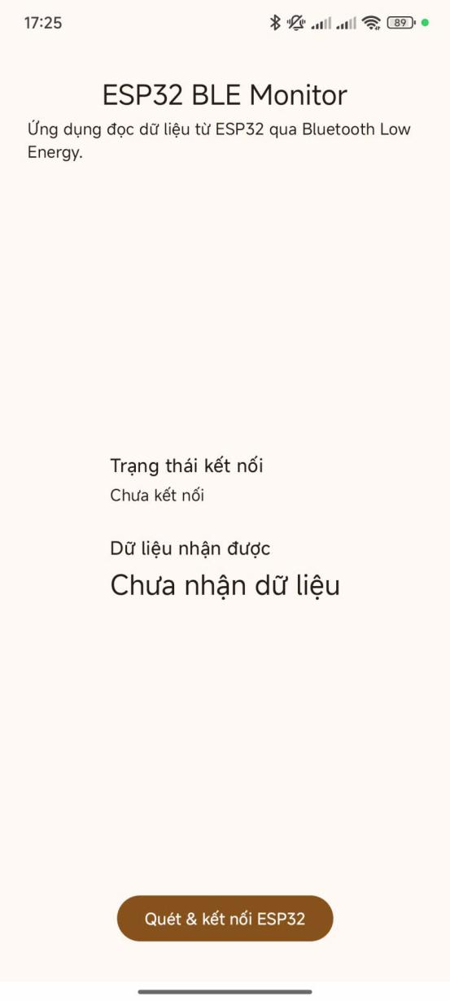
Hinh 5.2: phần mềm

5.1.3: Lưu trữ dữ liệu
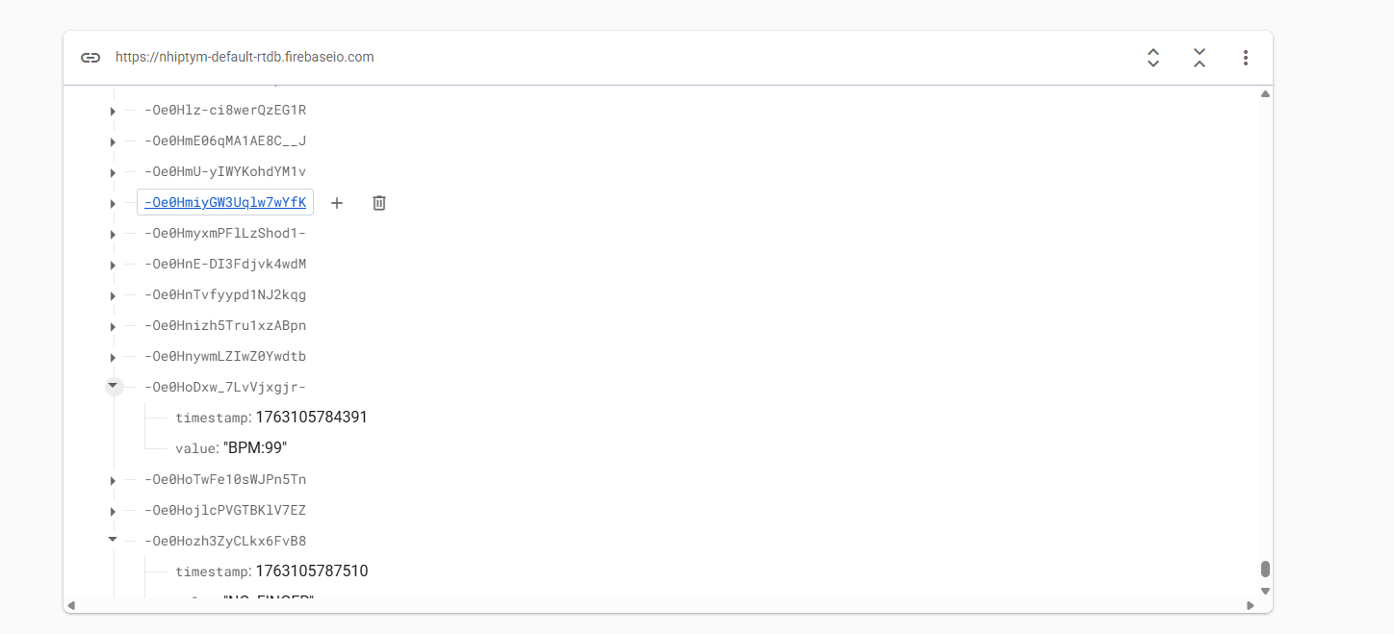
Hinh 5.3: phần mềm

CHƯƠNG 6: KẾT LUẬN VÀ BÀI HỌC

6.1. Kết luận
Đề tài “Thiết bị đeo theo dõi nhịp tim và gia tốc, truyền dữ liệu qua ESP32 BLE lên ứng dụng và lưu trữ trên server” đã được nghiên cứu, thiết kế và triển khai thành công, đáp ứng đầy đủ các mục tiêu đặt ra ban đầu. Hệ thống có khả năng thu thập dữ liệu nhịp tim từ cảm biến MAX30102 và dữ liệu chuyển động từ cảm biến MPU6050, xử lý thông qua vi điều khiển STM8 và truyền không dây bằng công nghệ Bluetooth Low Energy của ESP32 đến ứng dụng trên điện thoại. Từ ứng dụng, dữ liệu tiếp tục được đồng bộ và lưu trữ lên server để phục vụ nhu cầu giám sát dài hạn.
Qua quá trình thử nghiệm thực tế, hệ thống hoạt động ổn định và cho kết quả đo nhất quán, phản hồi nhanh theo thời gian thực. Việc sử dụng STM8 giúp tối ưu mức tiêu thụ năng lượng cho thiết bị đeo, trong khi ESP32 đảm nhiệm tốt vai trò kết nối BLE với độ trễ thấp và khả năng truyền dữ liệu liên tục. Dữ liệu sức khỏe được hiển thị rõ ràng trên ứng dụng, đồng thời được lưu trữ trực tuyến để thuận tiện cho việc theo dõi lâu dài. Đề tài chứng minh tính khả thi trong việc xây dựng một thiết bị đeo nhỏ gọn, chi phí thấp nhưng vẫn đảm bảo độ chính xác và độ tin cậy cao.

6.2. Bài học kinh nghiệm
Thông qua quá trình nghiên cứu và hoàn thiện đề tài, nhóm đã tích lũy nhiều kiến thức và kinh nghiệm thực tế trong lĩnh vực cảm biến, xử lý tín hiệu và truyền thông không dây. Cụ thể gồm các nội dung sau:
Hiểu rõ nguyên lý hoạt động và xử lý tín hiệu sinh học của MAX30102:
Nhóm đã tìm hiểu sâu về cơ chế đo PPG, cấu hình LED, tốc độ lấy mẫu và các thanh ghi xử lý nhiễu tích hợp bên trong cảm biến. Việc nắm vững cấu trúc tín hiệu giúp nhóm lọc nhiễu tốt hơn, xác định nhịp tim chính xác hơn và rút kinh nghiệm trong việc hiệu chỉnh cảm biến cho phù hợp từng điều kiện sử dụng.
Nắm vững xử lý dữ liệu gia tốc từ MPU6050:
Không chỉ dừng lại ở việc đọc dữ liệu thô, nhóm đã phân tích và chuyển đổi dữ liệu gia tốc – vận tốc góc sang thông tin chuyển động có ý nghĩa. Qua đó nhóm hiểu rõ hơn về cách lựa chọn thang đo, cấu hình DLPF, tốc độ lấy mẫu và áp dụng các thuật toán lọc như lọc trung bình hoặc complementary filter để ổn định dữ liệu.
Ứng dụng vi điều khiển STM8 trong tác vụ xử lý nhẹ và tối ưu hóa năng lượng:
Nhóm đã học được cách cấu hình I2C, UART và các chân GPIO của STM8 để giao tiếp với cảm biến và ESP32. Đồng thời, việc vận hành STM8 ở mức xung thấp giúp thiết bị đeo tiết kiệm năng lượng, từ đó nhóm hiểu rõ hơn về bài toán cân bằng giữa hiệu năng xử lý và thời gian sử dụng pin trong các hệ thống wearable.
Sử dụng ESP32 để triển khai BLE và giao tiếp với ứng dụng di động:
Nhóm đã nghiên cứu cách xây dựng GATT service, characteristic, thiết lập notify và tối ưu tốc độ truyền BLE. Điều này giúp nhóm nắm vững quy trình ghép nối BLE, cách đảm bảo độ ổn định của kết nối và xử lý các tình huống mất kết nối trong thực tế.Thông qua đề tài, nhóm đã học được cách nhận dữ liệu BLE, giải mã và hiển thị theo thời gian thực. Đồng thời, việc đưa dữ liệu lên server giúp nhóm tiếp cận với các kỹ thuật lưu trữ đám mây, REST API hoặc Realtime Database và xử lý dữ liệu sức khỏe lâu dài.

TÀI LIỆU THAM KHẢO
Hướng dẫn sử dụng cảm biến gia tốc MPU6050 với Arduino. Truy cập tại: https://arduinokit.vn/huong-dan-su-dung-cam-bien-gia-toc-mpu6050-voi-arduino/ arduinokit.vn
Hướng dẫn sử dụng cảm biến nhịp tim và oxy trong máu MAX30102 – Arduino. Truy cập tại: https://www.iotzone.vn/blog-arduino/max30102-arduino-do-nhip-tim/ IoT Zone
[Tự học STM8] Bài mở đầu – giới thiệu vi điều khiển STM8. Truy cập tại: https://htpro.vn/news/huong-dan/tu-hoc-stm8-bai-mo-dau-1.html htpro.vn
Serie video học lập trình STM8. Truy cập tại: https://www.youtube.com/playlist?list=PLTCLBIDkMPnR_xk01evwfvYnS0zW7IfxR YouTube
Mô-đun MPU6050 – gia tốc và con quay hồi chuyển (bài viết tiếng Việt). Truy cập tại: https://mecsu.vn/ho-tro-ky-thuat/modun-gia-toc-ke-mpu6050-va-con-quay-hoi-chuyen.9Jx

PHỤ LỤC
CODE FIRMWARE ESP32
#include <Arduino.h>
#include <BLEDevice.h>
#include <BLEUtils.h>
#include <BLEServer.h>
#include <BLE2902.h>

#define RX_PIN 3
HardwareSerial STM8Serial(2);

// --- BLE UUID (giữ nguyên) ---
#define SERVICE_UUID "6E400001-B5A3-F393-E0A9-E50E24DCCA9E" // UART service
#define CHAR_RX_UUID "6E400002-B5A3-F393-E0A9-E50E24DCCA9E" // app -> ESP32 (Write)
#define CHAR_TX_UUID "6E400003-B5A3-F393-E0A9-E50E24DCCA9E" // ESP32 -> app (Notify)

BLEServer* pServer = nullptr;
BLECharacteristic* pTxCharacteristic = nullptr;
bool deviceConnected = false;

// Callback khi điện thoại (client) kết nối/ngắt
class MyServerCallbacks : public BLEServerCallbacks {
void onConnect(BLEServer* pServer) override {
deviceConnected = true;
Serial.println("[BLE] Đã kết nối");
}
void onDisconnect(BLEServer* pServer) override {
deviceConnected = false;
Serial.println("[BLE] Ngắt kết nối");
// Quảng bá lại cho thiết bị khác kết nối
pServer->getAdvertising()->start();
}
};
class MyCallbacks : public BLECharacteristicCallbacks {
void onWrite(BLECharacteristic* pCharacteristic) override {
String rxValue = pCharacteristic->getValue();

if (rxValue.length() > 0) {
Serial.print("[BLE] Nhận từ app: ");
Serial.println(rxValue);

// Gửi phản hồi lại app (echo)
String echo = "ESP32 OK: " + rxValue;
if (pTxCharacteristic) {
pTxCharacteristic->setValue(echo.c_str());
pTxCharacteristic->notify();
}
}
}
};
void setup() {
Serial.begin(115200);
delay(200);
Serial.println("\n[SYS] ESP32 khởi động...");
// UART2 nhận dữ liệu từ STM8
STM8Serial.begin(9600, SERIAL_8N1, RX_PIN, TX_PIN);
Serial.println("[UART] UART2 Started (RX = GPIO16)");
// --- Khởi động BLE ---
Serial.println("[BLE] Khởi động BLE...");
BLEDevice::init("ESP32-BLE-Test"); // Tên thiết bị khi quét
pServer = BLEDevice::createServer();
pServer->setCallbacks(new MyServerCallbacks());
BLEService* pService = pServer->createService(SERVICE_UUID);
pTxCharacteristic = pService->createCharacteristic(
CHAR_TX_UUID,
BLECharacteristic::PROPERTY_NOTIFY
);
pTxCharacteristic->addDescriptor(new BLE2902()); // Cho phép app bật Notify
BLECharacteristic* pRxCharacteristic = pService->createCharacteristic(
CHAR_RX_UUID,
BLECharacteristic::PROPERTY_WRITE
);
pRxCharacteristic->setCallbacks(new MyCallbacks());
pService->start();
BLEAdvertising* pAdvertising = BLEDevice::getAdvertising();
pAdvertising->addServiceUUID(SERVICE_UUID);
pAdvertising->setScanResponse(true);
pAdvertising->setMinPreferred(0x06);
pAdvertising->setMinPreferred(0x12);
BLEDevice::startAdvertising();

Serial.println("[BLE] Đang quảng bá, mở app để kết nối...");
}

void loop() {
// --- Nhận dữ liệu từ STM8 và đẩy qua BLE ---
if (STM8Serial.available() > 0) {
String msg = STM8Serial.readStringUntil('\n');
msg.trim();

if (msg.length() > 0) {
// In ra Serial
Serial.print("[STM8] ");
Serial.println(msg);

// Nếu đang có app BLE kết nối -> gửi Notify chuỗi STM8
if (deviceConnected && pTxCharacteristic) {
pTxCharacteristic->setValue(msg.c_str());
pTxCharacteristic->notify();
Serial.print("[BLE] Sent to app: ");
Serial.println(msg);
}}}}

